Bogumił Wierzchowski 291498

Analiza sygnału w dziedzinie czasu i częstości

Ćwiczenie 2: FFT-logia

1. **Wstęp**

Celem ćwiczenia jest wprowadzenie do analizy sygnału, zapoznanie się z pojęciami: częstość próbkowania, częstość Nyquista, aliasing, zero padding, upsampling oraz zapoznanie z podstawowymi własnościami transformaty Fouriera w krótkim oknie czasowym.

Użyte oprogramowanie: *Python ver. 3.9.7*

Użyte biblioteki: *numpy, scipy, matplotlib*

1. **Kod źródłowy**

import numpy as np

import matplotlib.pyplot as plt

import scipy.signal as sig

from scipy.io import wavfile

plt.rcParams["figure.figsize"] = [15, 8]

plt.rcParams['font.size'] = '13'

N = 1024

A1 = 5

A2 = 3

f1 = 10

f2 = 20

fs = 1000

dt = 1/fs

t = np.arange(N)*dt

x1 = A1 * np.sin(2 * np.pi * f1 * t)

x2 = A2 * np.sin(2 * np.pi * f2 * t)

x = x1 + x2

widmo = 20 * np.log10(np.abs(np.fft.rfft(x))) / (N/2)

freq = np.fft.rfftfreq(N, d=dt)

fig, (ax1, ax2) = plt.subplots(1, 2)

fig.suptitle('Porównanie sygnału nieskończonego oraz jego widma ')

ax1.plot(t, x)

ax1.set(xlabel='czas [s]', ylabel='sygnał x(t)', xlim = (0,0.5))

ax2.plot(freq, widmo)

ax2.set(xlabel='częstotliwość [Hz]', ylabel='amplituda widma [dB]', xlim = (0,100))

plt.show()

boxsize = 200

shift = 300

window = sig.windows.boxcar(boxsize)

rect = np.concatenate((np.zeros(int(N/2 - shift) - int(window.size/2)), window))

rect = np.concatenate((rect, (np.zeros(int(N/2 + shift) - int(window.size/2)))))

widmo = 20 * np.log10(np.abs(np.fft.rfft(rect))) / (N/2)

fig, (ax1, ax2) = plt.subplots(1, 2)

fig.suptitle('Porównanie sygnału prostokątnego oraz jego widma ')

ax1.plot(t, rect)

ax1.set(xlabel='czas [s]', ylabel='sygnał x(t)', xlim = (0,0.5))

ax2.plot(freq, widmo)

ax2.set(xlabel='częstotliwość [Hz]', ylabel='amplituda widma [dB]', xlim = (0,100))

plt.show()

signal = x * rect

widmo = 20 * np.log10(np.abs(np.fft.rfft(signal))) / (N/2)

fig, (ax1, ax2) = plt.subplots(1, 2)

fig.suptitle('Porównanie złożenia syg. prost. z syg niesk. oraz jego widma ')

ax1.plot(t, signal)

ax1.set(xlabel='czas [s]', ylabel='sygnał x(t)', xlim = (0,0.5))

ax2.plot(freq, widmo)

ax2.set(xlabel='częstotliwość [Hz]', ylabel='amplituda widma [dB]', xlim = (1,100), ylim=(-0.025, 0.125))

plt.show()

window = np.hamming(N/2)

hamm = np.concatenate((window, np.full(N - window.size, min(window))))

widmo = 20 * np.log10(np.abs(np.fft.rfft(hamm))) / (N/2)

fig, (ax1, ax2) = plt.subplots(1, 2)

fig.suptitle('Porównanie okna Hamminga oraz jego widma ')

ax1.plot(t, hamm)

ax1.set(xlabel='czas [s]', ylabel='sygnał x(t)', xlim = (0,0.5))

ax2.plot(freq, widmo)

ax2.set(xlabel='częstotliwość [Hz]', ylabel='amplituda widma [dB]', xlim = (0,100), ylim=(-0.18, 0.125))

plt.show()

signal = x * hamm

widmo = 20 * np.log10(np.abs(np.fft.rfft(signal))) / (N/2)

fig, (ax1, ax2) = plt.subplots(1, 2)

fig.suptitle('Porównanie złożenia okna Hamminga z syg. niesk. oraz jego widma ')

ax1.plot(t, signal)

ax1.set(xlabel='czas [s]', ylabel='sygnał x(t)', xlim = (0,0.5))

ax2.plot(freq, widmo)

ax2.set(xlabel='częstotliwość [Hz]', ylabel='amplituda widma [dB]', xlim = (0,100), ylim=(-0.005, 0.12))

plt.show()

wav_fname = 'chord.wav'

samplerate, data = wavfile.read(wav_fname)

length = data.shape[0] / samplerate

N = data.shape[0]

t = np.linspace(0., length, data.shape[0])

freq = np.fft.rfftfreq(len(data), 1/samplerate)

signal = data

widmo = 20 * np.log10(np.abs(np.fft.rfft(signal))) / (N/2)

fig, (ax1, ax2) = plt.subplots(1, 2)

fig.suptitle('Porównanie sygnału $\it{chord.wav}$ przy częstości próbkowania ' + f'fs = {samplerate}Hz')

ax1.plot(t, signal)

ax1.set(xlabel='t [s]', ylabel='sygnał x(t)')

ax2.plot(freq, widmo)

ax2.set(xlabel='częstotliwość [Hz]', ylabel='amplituda widma [dB]')

plt.show()

dec = 4

signal = data[::dec]

widmo = 20 * np.log10(np.abs(np.fft.rfft(signal))) / (N/2)

fs = samplerate/dec

freq = np.fft.rfftfreq(len(signal), 1/fs)

time = t[::dec]

fig, (ax1, ax2) = plt.subplots(1, 2)

fig.suptitle('Porównanie sygnału $\it{chord.wav}$ przy częstości próbkowania ' + f'fs = {fs}Hz')

ax1.plot(time, signal)

ax1.set(xlabel='t [s]', ylabel='sygnał x(t)')

ax2.plot(freq, widmo)

ax2.set(xlabel='częstotliwość [Hz]', ylabel='amplituda widma [dB]')

plt.show()

dec = 32

signal = data[::dec]

widmo = 20 * np.log10(np.abs(np.fft.rfft(signal))) / (N/2)

fs = samplerate/dec

freq = np.fft.rfftfreq(len(signal), 1/fs)

time = t[::dec]

fig, (ax1, ax2) = plt.subplots(1, 2)

fig.suptitle('Porównanie sygnału $\it{chord.wav}$ przy częstości próbkowania ' + f'fs = {fs}Hz')

ax1.plot(time, signal)

ax1.set(xlabel='t [s]', ylabel='sygnał x(t)')

ax2.plot(freq, widmo)

ax2.set(xlabel='częstotliwość [Hz]', ylabel='amplituda widma [dB]')

plt.show()

dec = 128

signal = data[::dec]

widmo = 20 * np.log10(np.abs(np.fft.rfft(signal))) / (N/2)

fs = samplerate/dec

freq = np.fft.rfftfreq(len(signal), 1/fs)

time = t[::dec]

fig, (ax1, ax2) = plt.subplots(1, 2)

fig.suptitle('Porównanie sygnału $\it{chord.wav}$ przy częstości próbkowania ' + f'fs = {fs}Hz')

ax1.plot(time, signal)

ax1.set(xlabel='t [s]', ylabel='sygnał x(t)')

ax2.plot(freq, widmo)

ax2.set(xlabel='częstotliwość [Hz]', ylabel='amplituda widma [dB]')

plt.show()

zero_array = np.zeros(4*len(data))

signal = np.concatenate((data, zero_array))

length = signal.shape[0] / samplerate

time = np.linspace(0., length, signal.shape[0])

widmo = 20 * np.log10(np.abs(np.fft.rfft(signal))) / (N/2)

fs = samplerate

freq = np.fft.rfftfreq(len(signal), 1/fs)

fig, (ax1, ax2) = plt.subplots(1, 2)

fig.suptitle('Porównanie sygnału $\it{chord.wav}$ oraz jego widma z wykorzystaniem $\it{zero-padding}$')

ax1.plot(time, signal)

ax1.set(xlabel='t [s]', ylabel='sygnał x(t)')

ax2.plot(freq, widmo)

ax2.set(xlabel='częstotliwość [Hz]', ylabel='amplituda widma [dB]')

plt.show()

signal = np.zeros(2*len(data))

for index, value in enumerate(data):

    signal[index*2] = value

length = data.shape[0] / samplerate

time = np.linspace(0., length, signal.shape[0])

widmo = 20 * np.log10(np.abs(np.fft.rfft(signal))) / (N/2)

fs = samplerate * 2

freq = np.fft.rfftfreq(len(signal), 1/fs)

fig, (ax1, ax2) = plt.subplots(1, 2)

fig.suptitle('Porównanie sygnału $\it{chord.wav}$ oraz jego widma z wykorzystaniem $\it{upscalingu}$')

ax1.plot(time, signal)

ax1.set(xlabel='t [s]', ylabel='sygnał x(t)')

ax2.plot(freq, widmo)

ax2.set(xlabel='częstotliwość [Hz]', ylabel='amplituda widma [dB]')

plt.show()

1. **Wyniki**

**3.1 Porównanie sygnałów w funkcji czasu oraz widm**

Poniższy wykres przedstawia sygnał nieskończony w dziedzinie czasu oraz jego widmo:

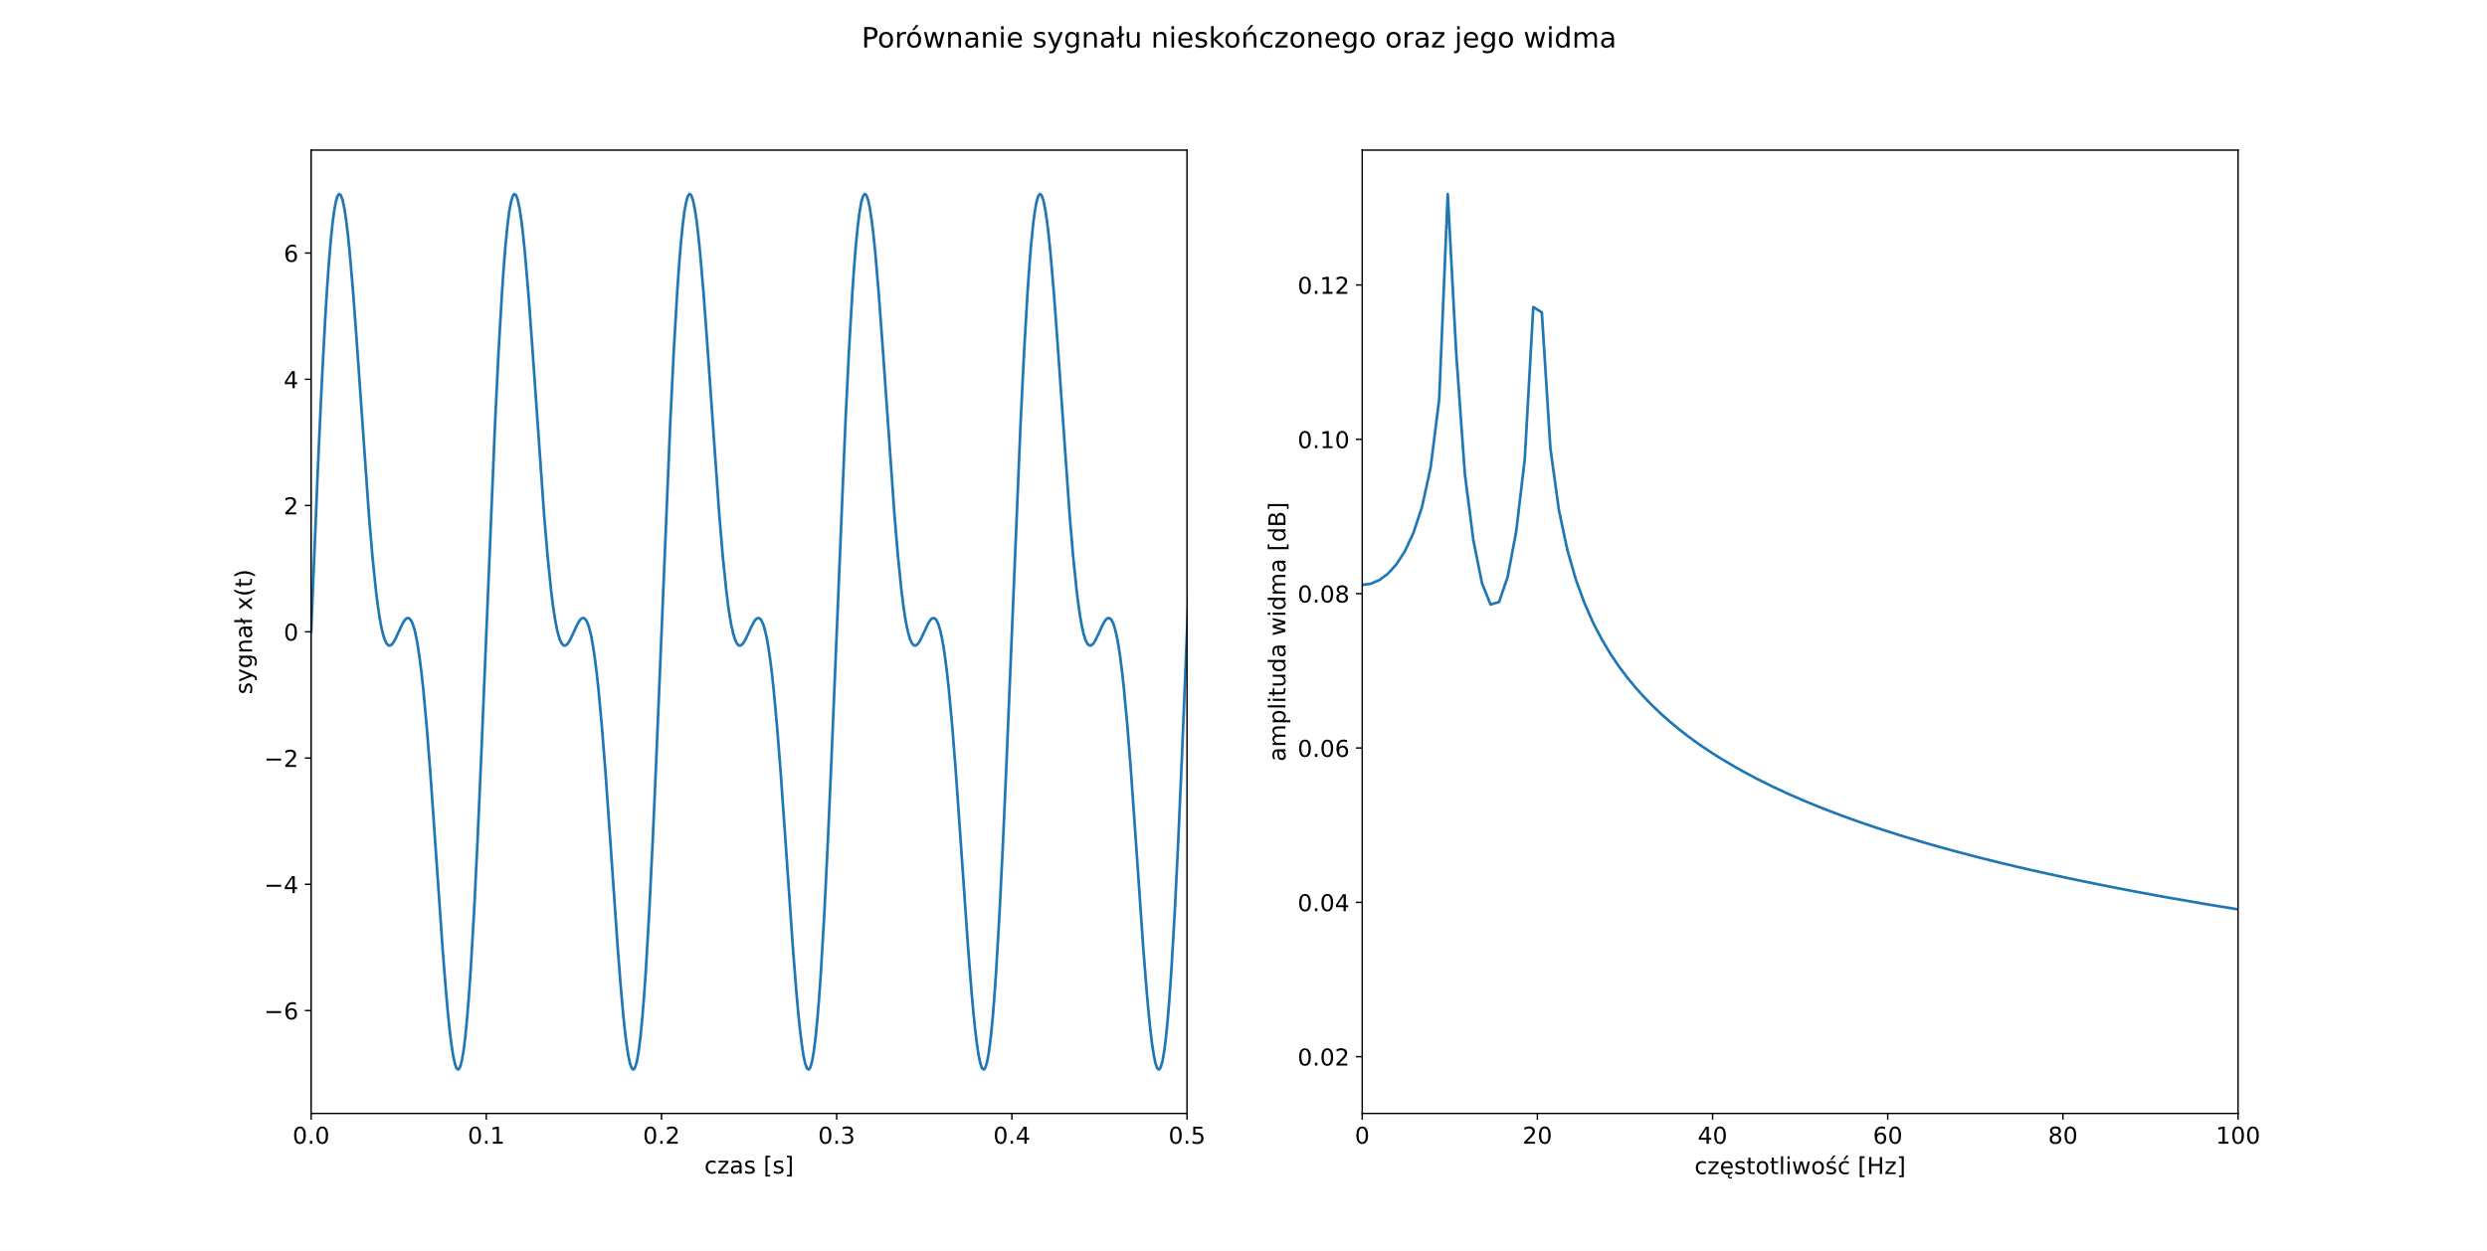Wzór na sygnał:

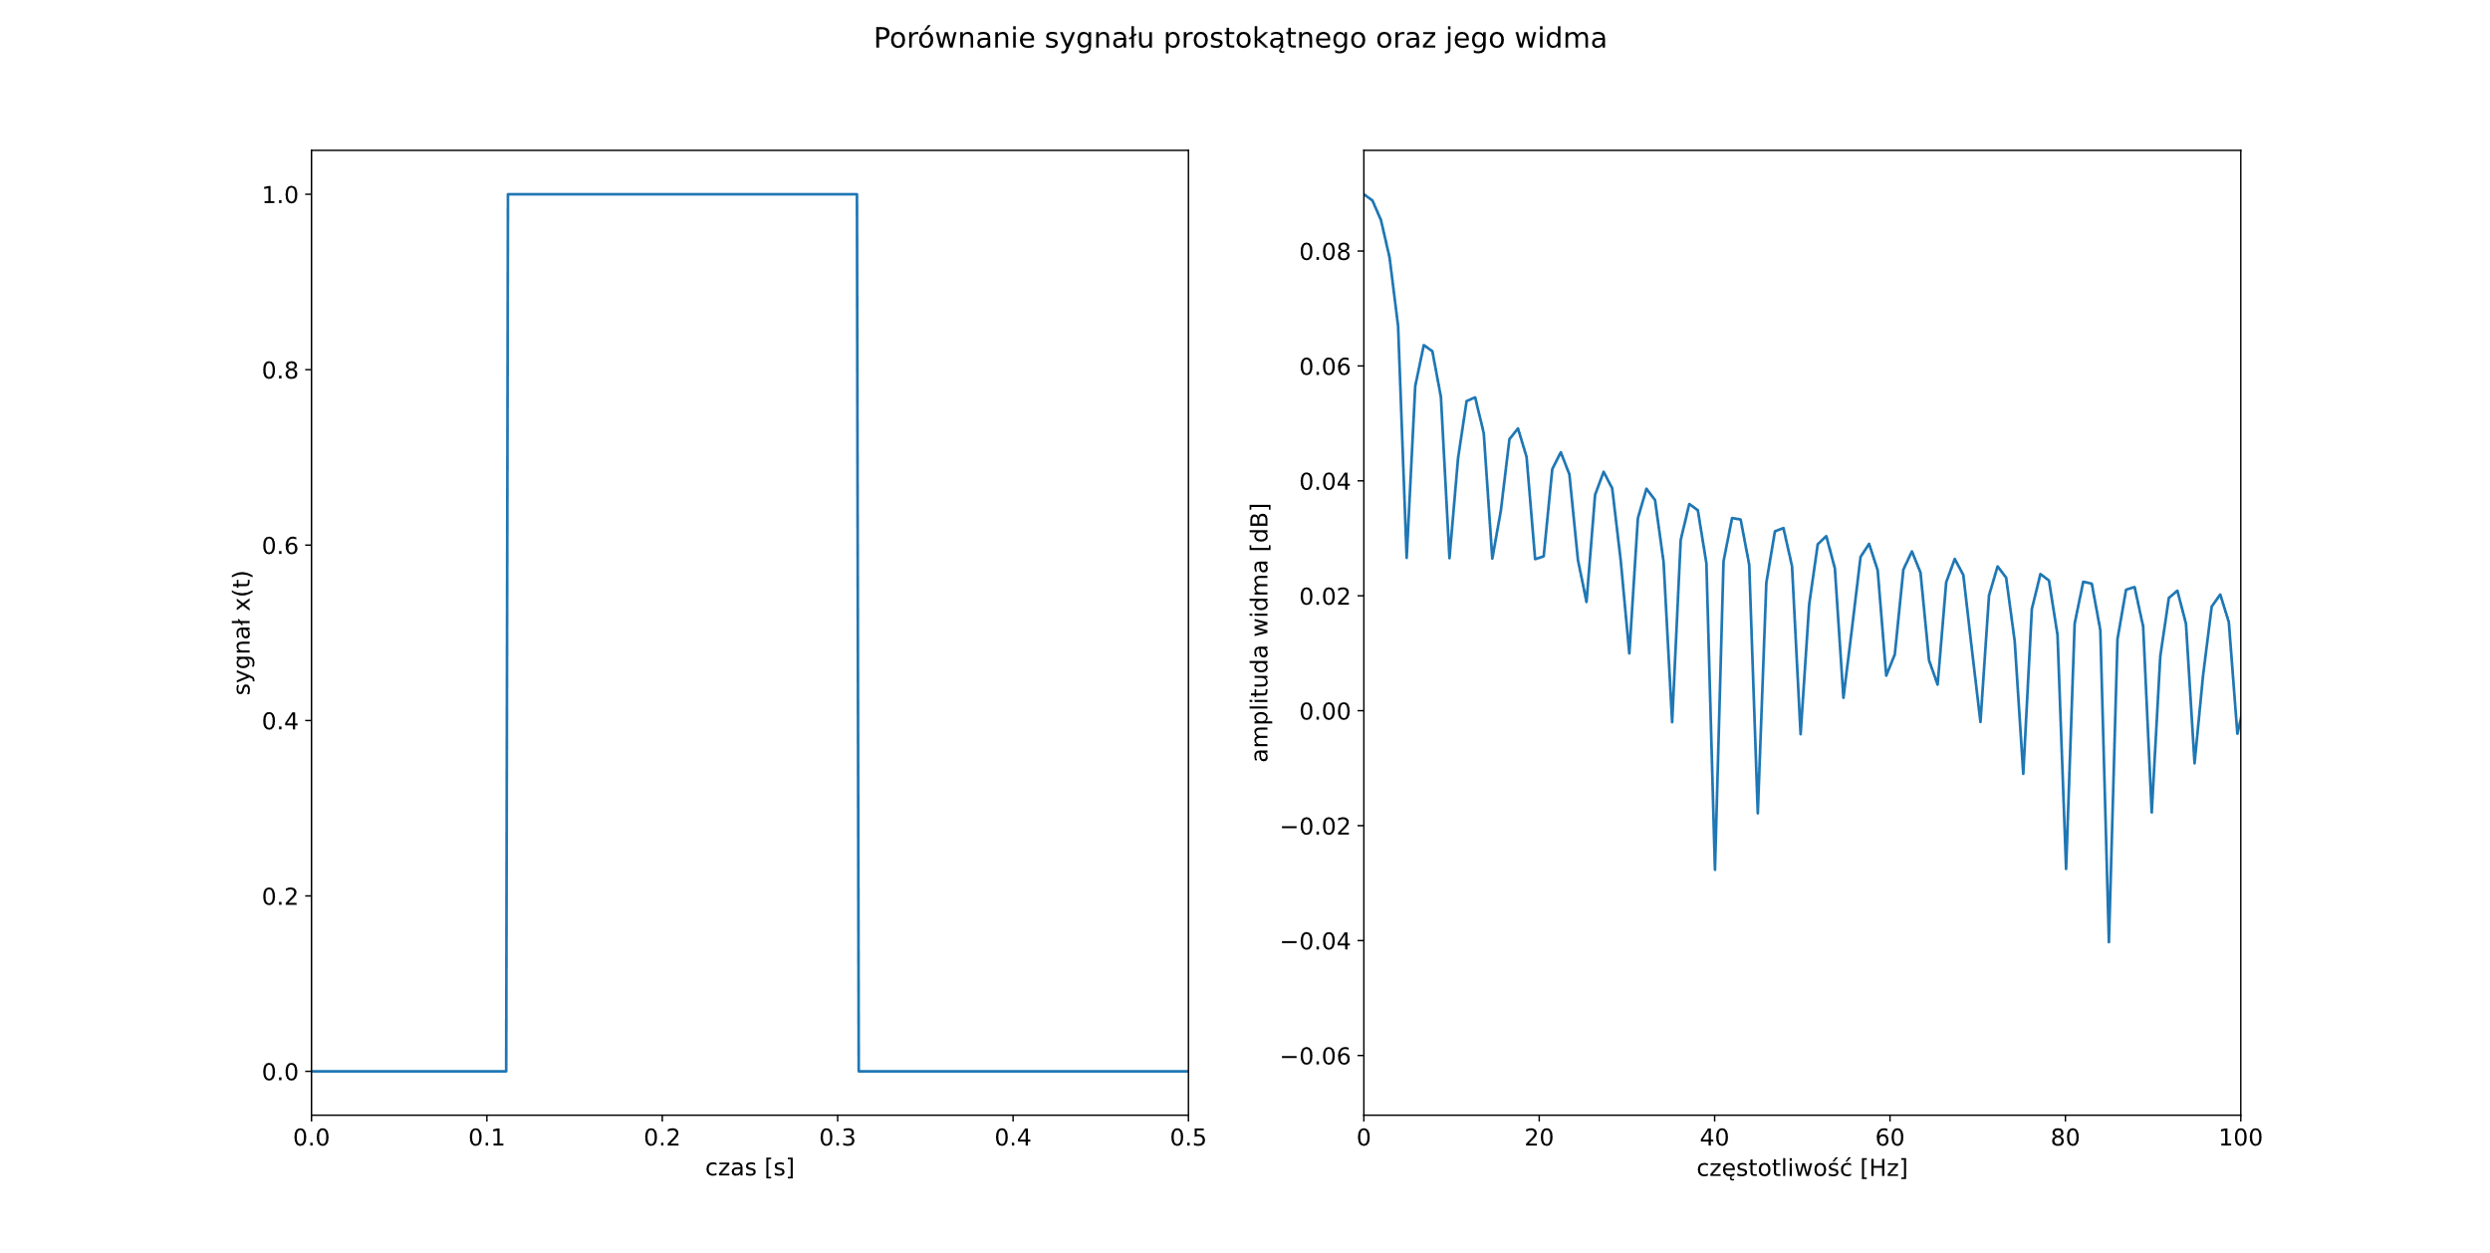Poniższy wykres przedstawia sygnał prostokątny oraz jego widmo:

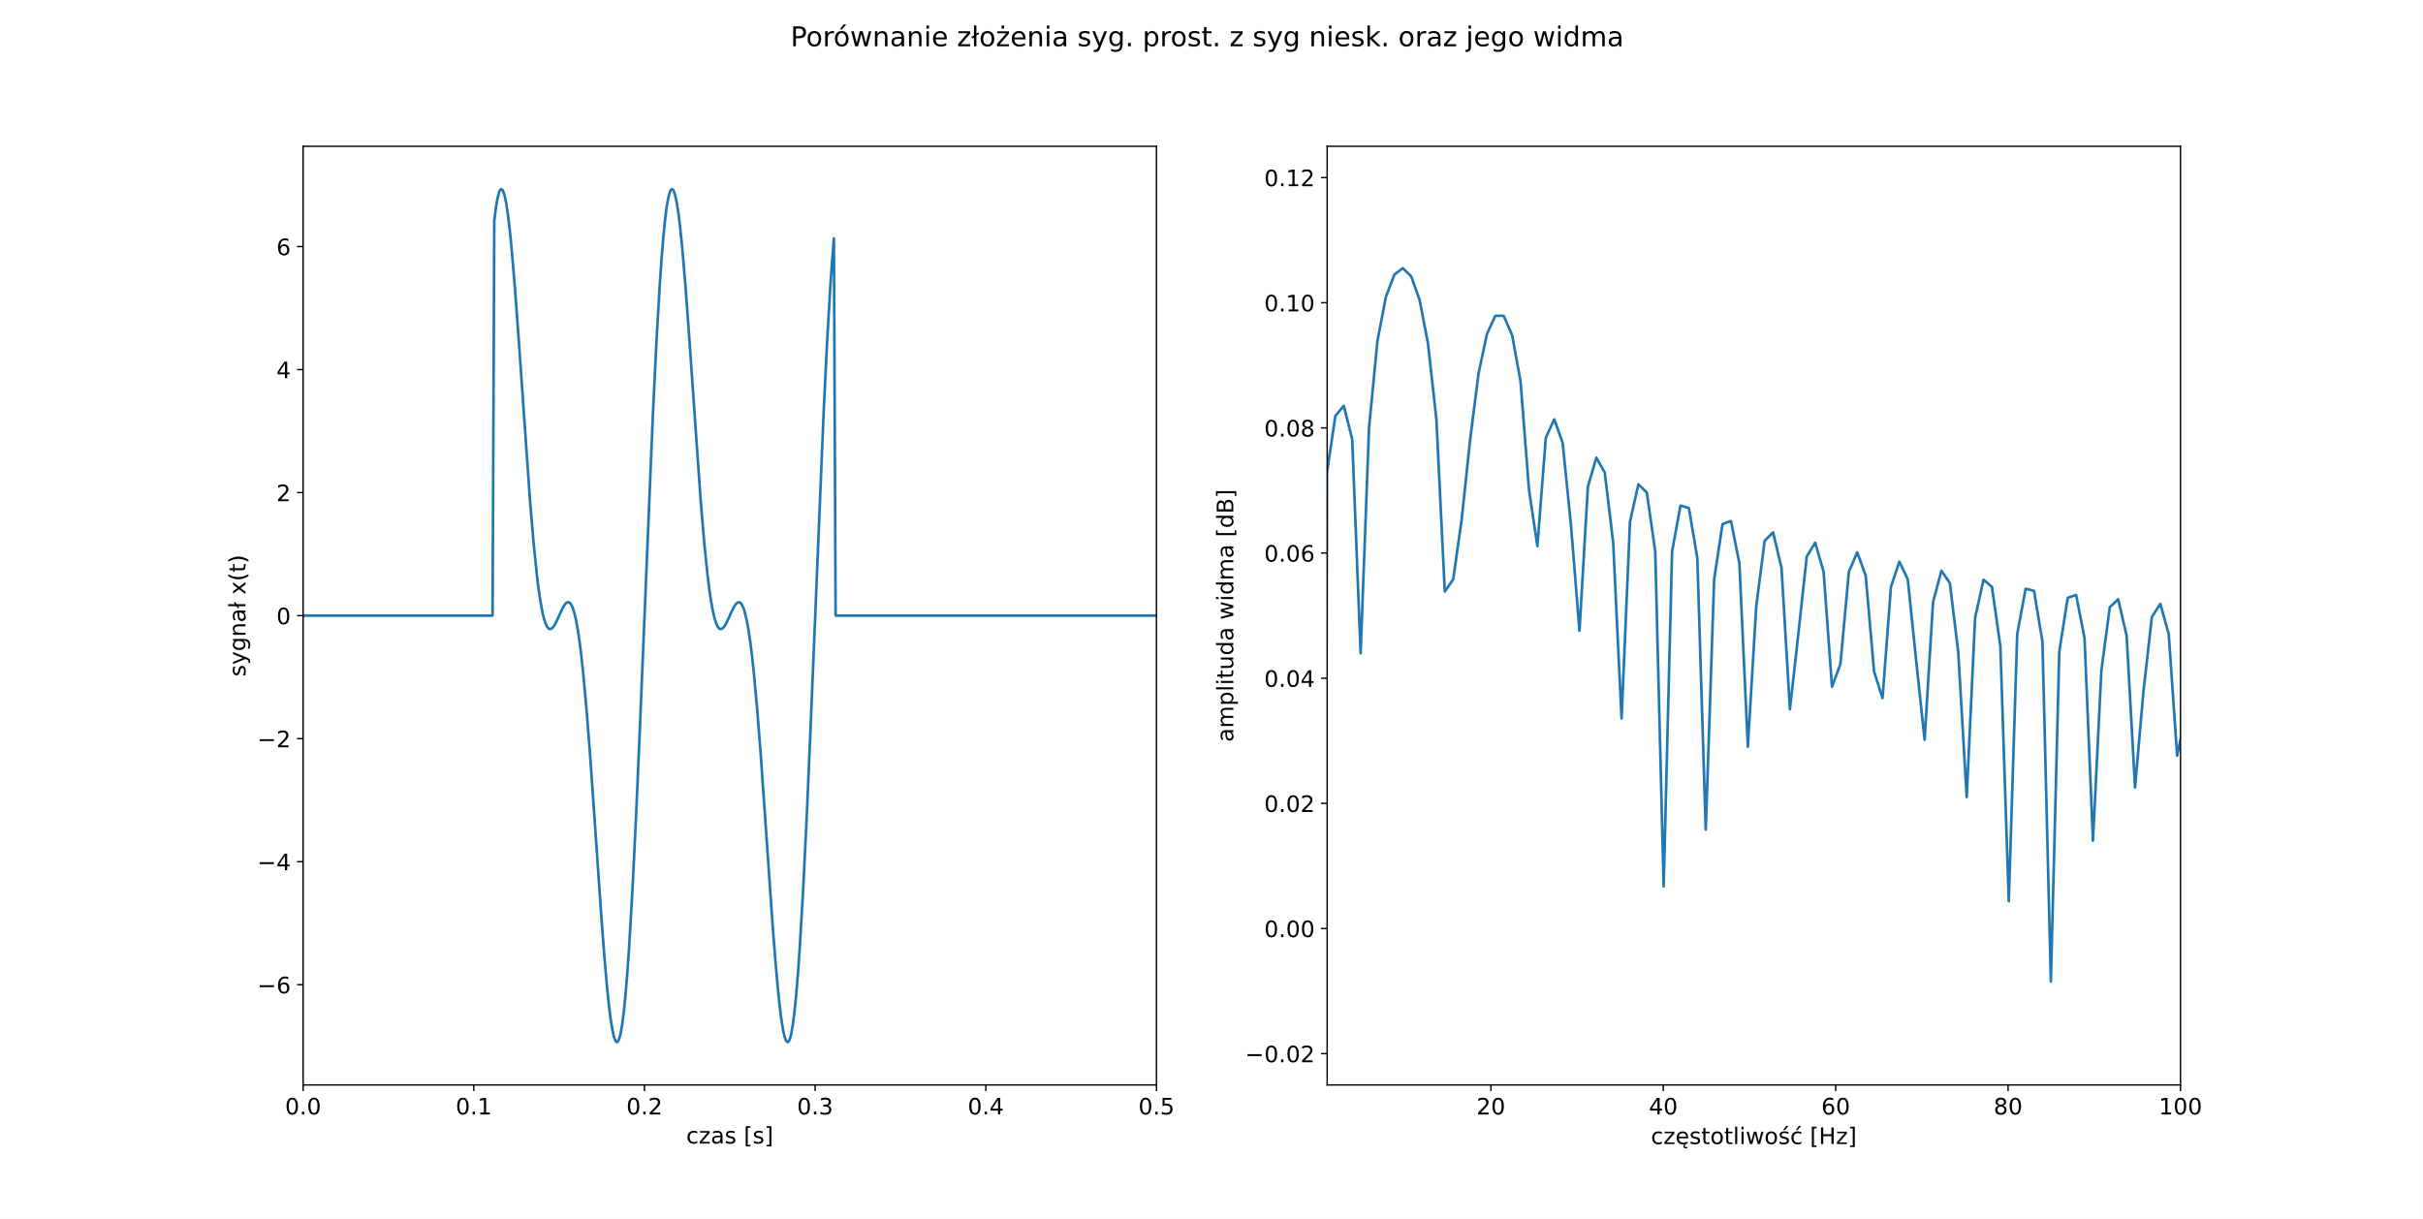Poniższy wykres przedstawia iloczyn sygnału prostokątnego z sygnałem niesk. oraz jego widmo:

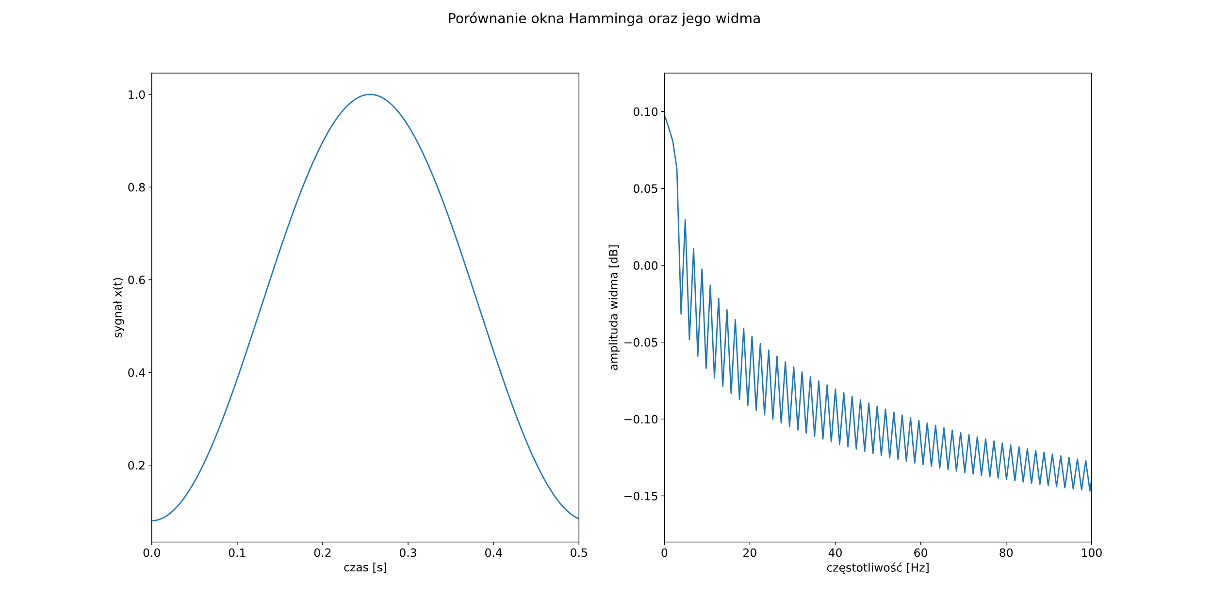Poniższy wykres przedstawia okno Hamminga oraz jego widmo:

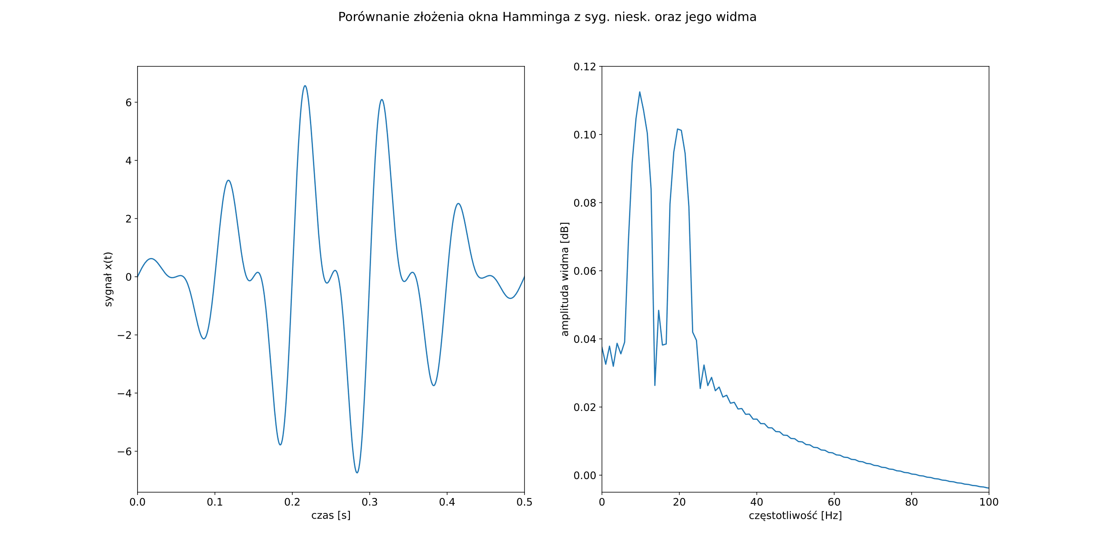Poniższy wykres przedstawia iloczyn okna Hamminga i sygnału niesk. oraz jego widmo:

* 1. **Twierdzenie o próbkowaniu. Aliasing.**

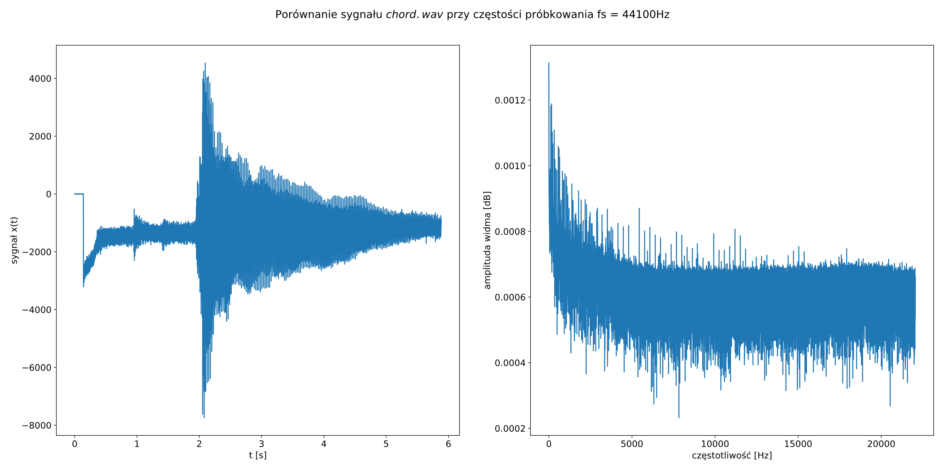Porównanie sygnału *chord.wav* oraz jego widmo dla częstotliwości próbkowania   
(2-krotna częstotliwość Nyquista) przedstawia poniższy wykres:

Porównanie sygnału *chord.wav* oraz jego widmo dla częstotliwości próbkowania   
(4-krotna decymacja) przedstawia poniższy wykres:

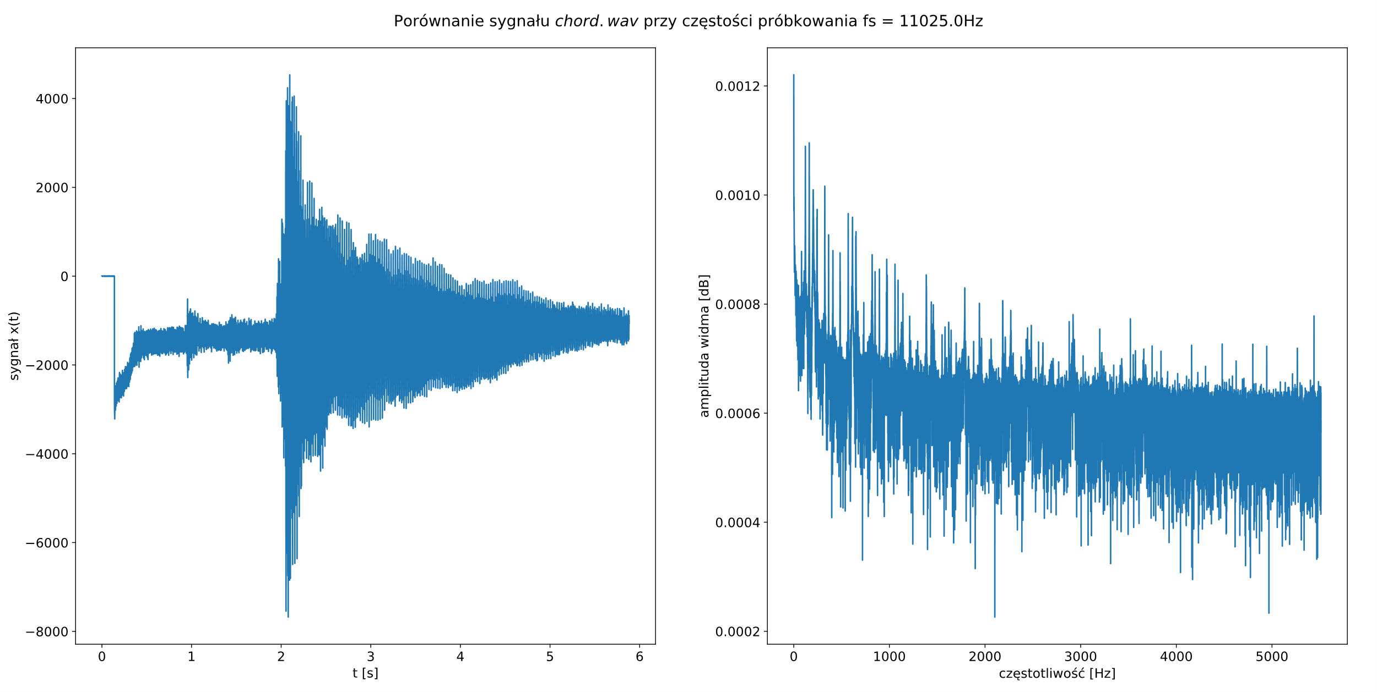

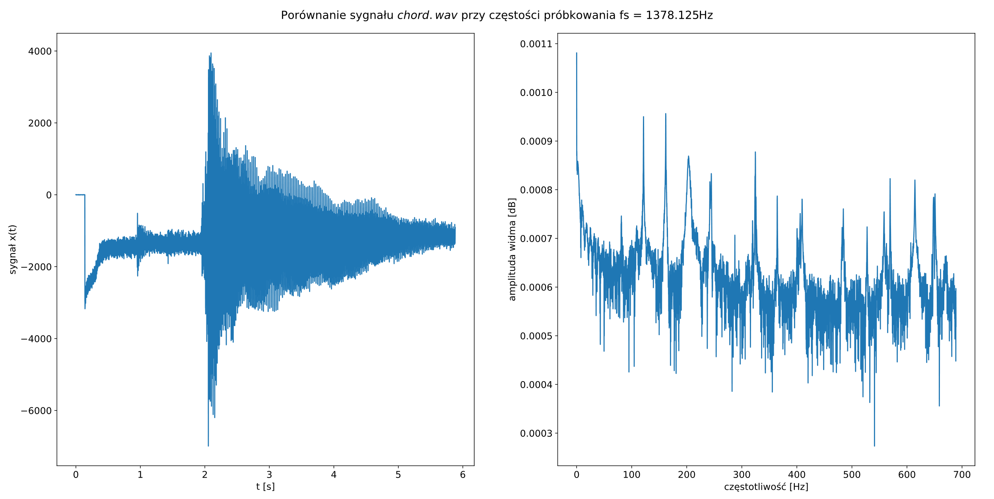Porównanie sygnału *chord.wav* oraz jego widmo dla częstotliwości próbkowania   
(32-krotna decymacja) przedstawia poniższy wykres:

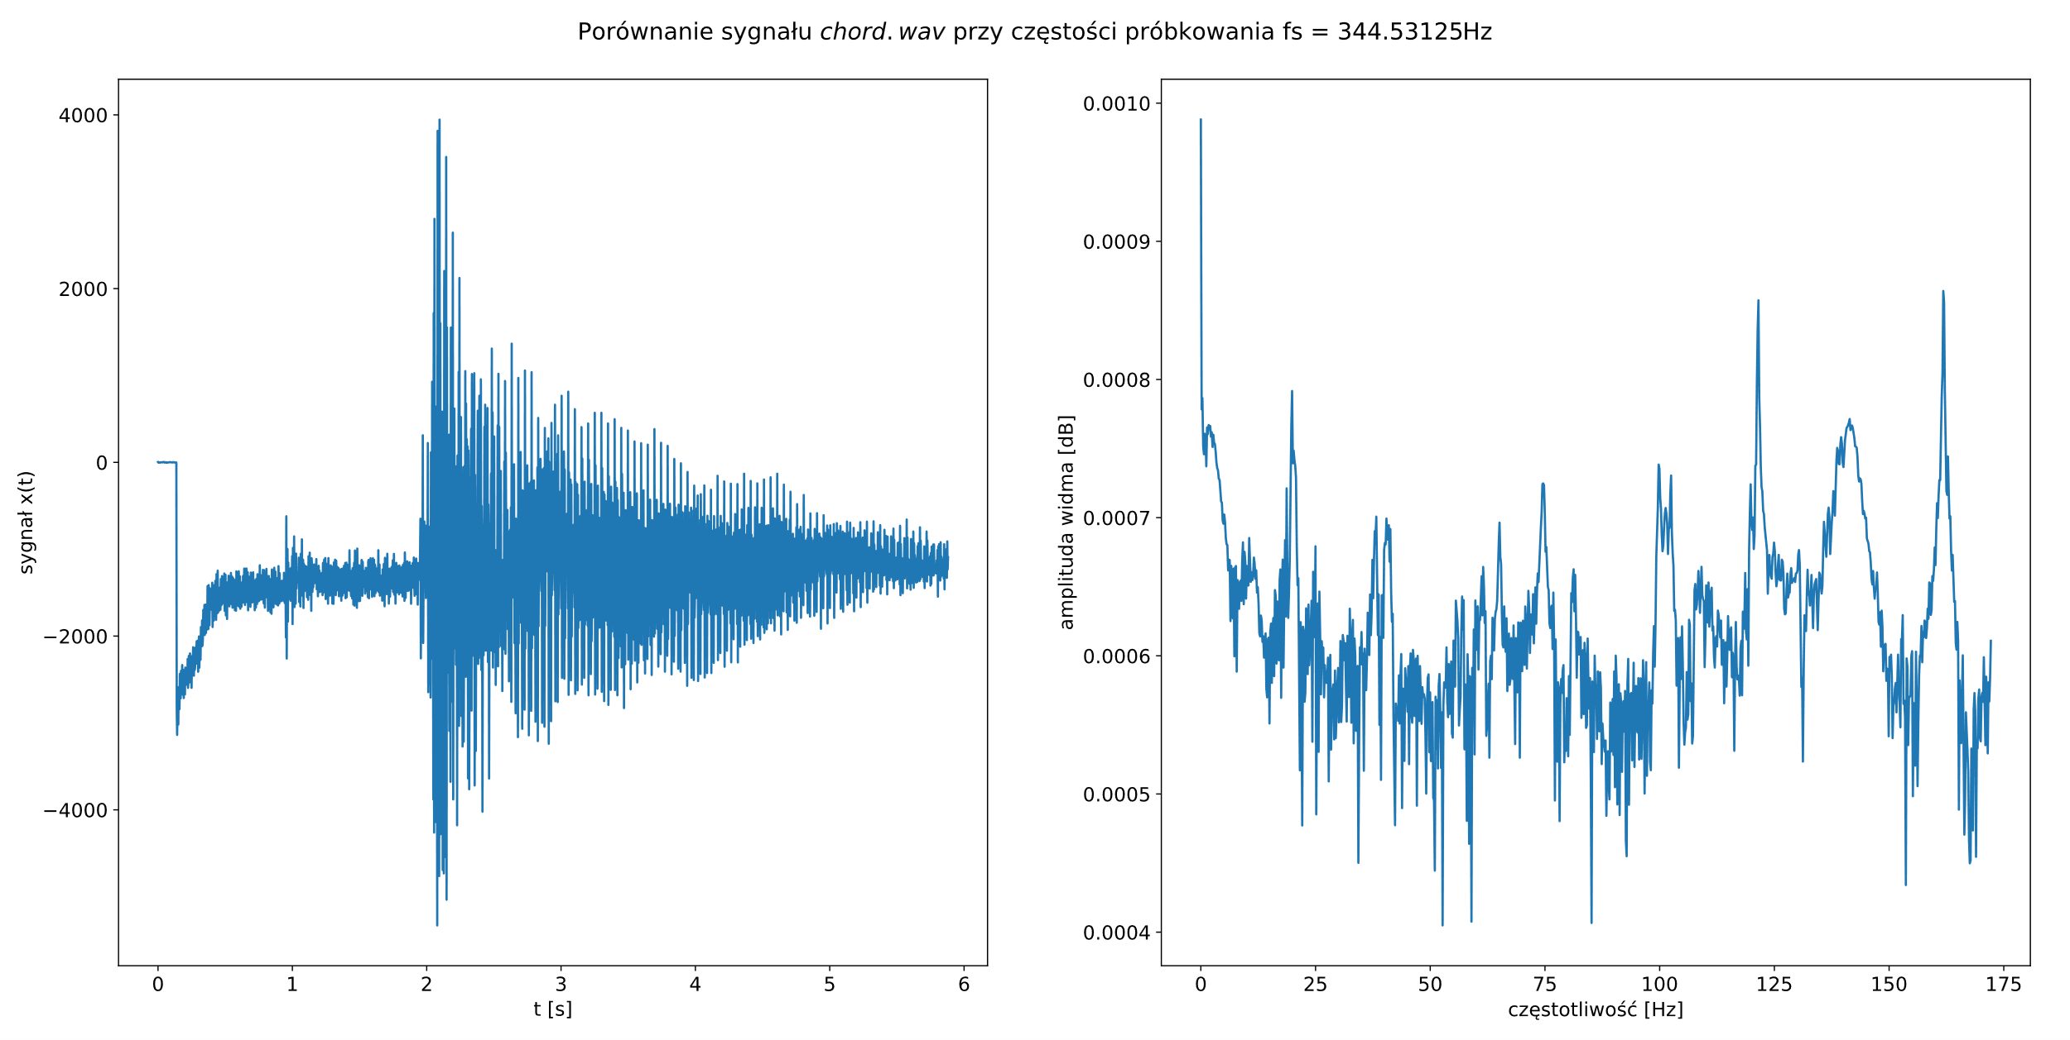Porównanie sygnału *chord.wav* oraz jego widmo dla częstotliwości próbkowania   
(128-krotna decymacja) przedstawia poniższy wykres:

* 1. **Zero padding**

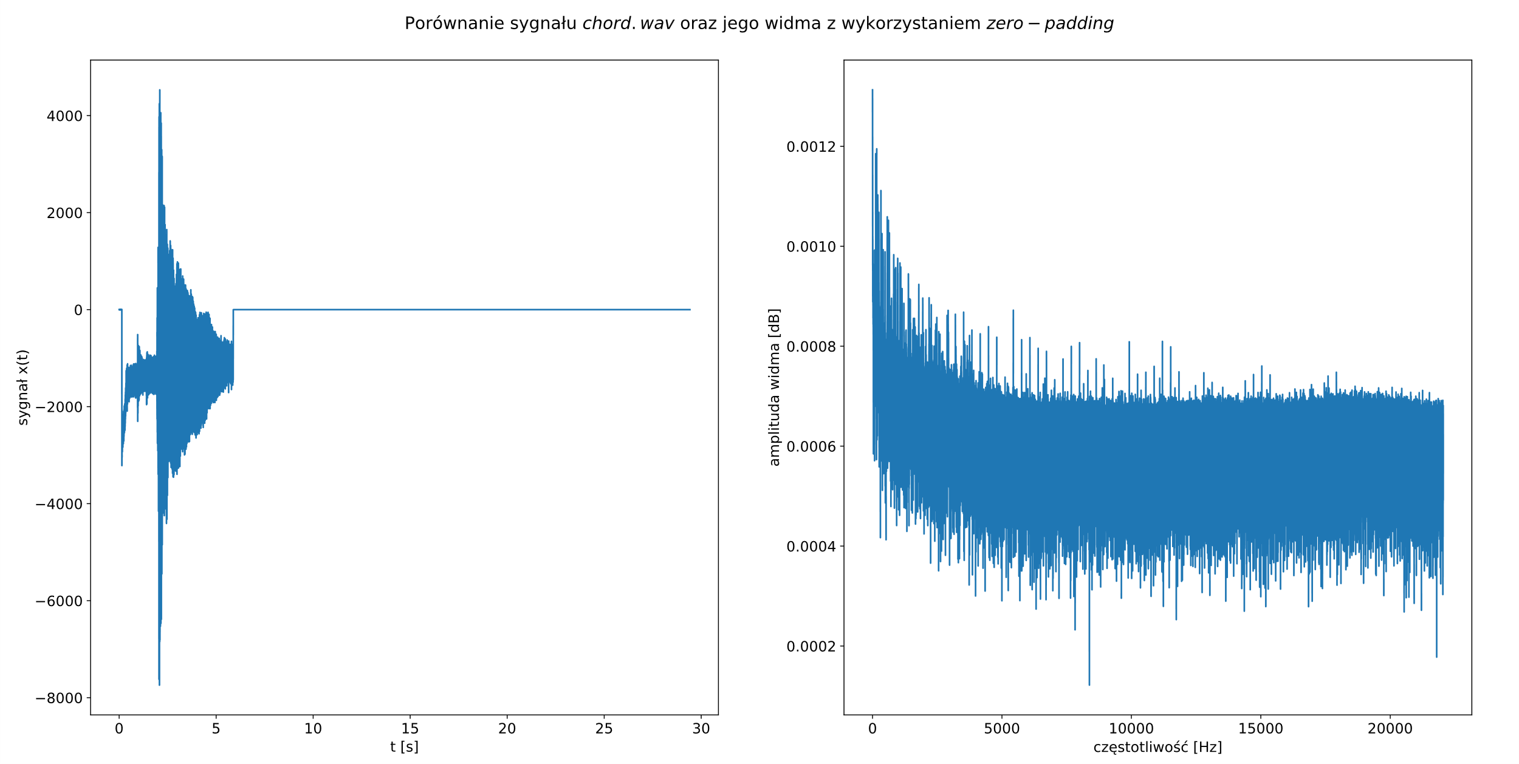Porównanie sygnału *chord.wav* oraz jego widmo dla częstotliwości próbkowania   
z wykorzystaniem zero paddingu (4x długość próbki) przedstawia poniższy wykres:

* 1. **Upsampling**

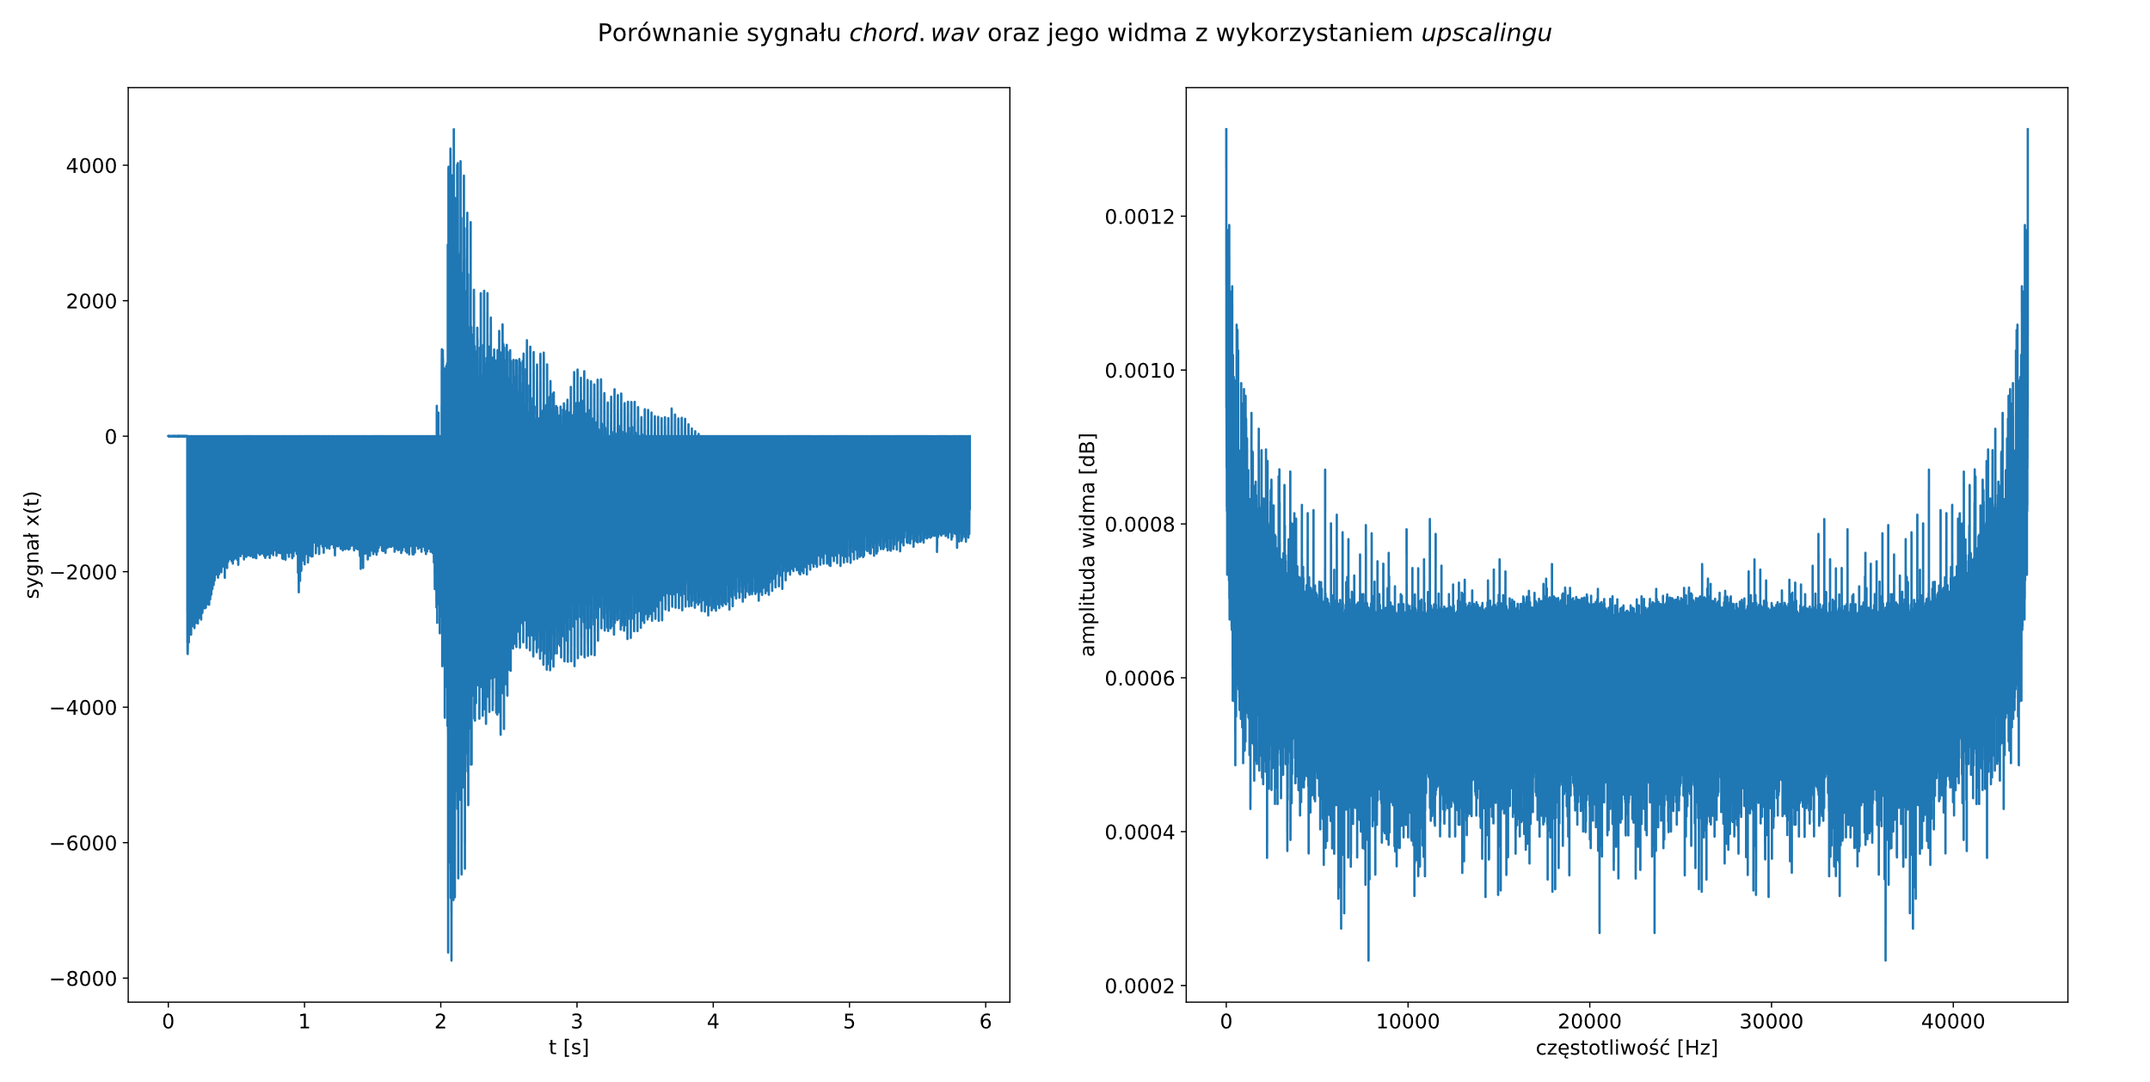Porównanie sygnału *chord.wav* oraz jego widmo z wykorzystaniem upsamplingu (wstawiono 0 przed co 2-gą próbką) przedstawia poniższy wykres:

1. **Wnioski**

* Analiza widma Fouriera pozwala określić składowe częstotliwościowe sygnału.
* Okno Hamminga pozwala lepiej uwypuklić składowe częstotliwościowe sygnału.
* Nie da się jednocześnie zwiększyć rozdzielczości czasowej i częstotliwościowej.
* Aby zdobyć informację o składowej o częstotliwości , potrzebujemy próbkować sygnał z częstotliwością równą co najmniej
* Możemy zwiększyć częstotliwość próbkowania poprzez *zero-padding*, lub *upsampling,* lecz jest to jedynie pozorny zysk gdyż dodatkowe próbki są jedynie interpolowane na podstawie rzeczywistych danych.